NAHMIAZ Thomas PTSI 1

REBECQ Victor

TIPE 2017-2018

Problématique : est-il possible de faire un jeu sous arduino ?

Introduction :

L’objet de ce TIPE sera de réaliser un jeu physique sur arduino Nous avons choisi le thème d’une bombe à désamorcer par équipe de deux joueurs.

Critique du projet (à mettre à la fin) : arduino n’est pas un bon support pour des taches complexes il vaut mieux utiliser des automates.

Nous avons utilisé le logiciel GitHub Desktop afin de réunir les programmes et autres fichiers dans un dossier en ligne. Cela permet le partage des programmes et autres sur n’importe quel ordinateur ayant les droits d’accès au projet.

Nous avons en effet écrit les programmes de chaque module puis les avons réunis.

La bombe en elle-même : Au total, 3 erreurs peuvent être faites avant que la partie ne soit perdue (avant que la bombe « n’explose »). Chaque module devra être en mesure d’incrémenter une variable globale décomptant les erreurs lorsqu’une est faite.

Module Morse :

Objectif : déchiffrer un mot codé en morse.

Cahier des charges : Le mot est choisi parmi neuf mots au hasard a chaque démarrage de la carte. Le mot doit être transcrit par une LED qui clignotera depuis l’allumage de la carte jusqu’à la résolution du module. Une LED verte s’allumera alors. La saisie de la réponse se fera par l’appui répété sur un bouton correspondant au chiffre associé à chaque mot. La réponse du module (désamorcé ou erroné) se fera 5 secondes après le dernier appui du démineur sur le bouton (PAS FAIT POUR LE CAS OU A REPONSE EST BONNE).

On a commencé par utiliser la fonction random or celle-ci n’apporte qu’une valeur par téléversement et pas par démarrage de la carte. Nous avons donc choisi la fonction Randomseed qui a chaque démarrage ou reset de la carte choisi une valeur aléatoire parmi une plage de chiffres en fonction des influx physiques d’une pin de la carte.

Nous avons utilisé les commande switch case pour choisir le mot en fonction de la valeur apportée par la commande Randomseed : plus simple que d’utiliser if else

Afin de pouvoir choisir n’importe quel mot rapidement nous convertirons les mots en morse directement dans le programme afin que le codage du mot soit aussi plus sûr (méthode de traduction automatisée)

Pour cela nous utilisons la commande .Replace qui change un caractère en un autre caractère ou suite de caractère.

N’ayant pas de distinction entre les lettres majuscules et minuscules en morse nous mettons toutes les lettres en majuscules afin de réduire le nombre de caractère à traduire en morse grâce à la fonction .ToUpperCase.

Pour transcrire le message morse en signal lumineux nous utilisons la fonction .substring pour sélectionner chaque caractère du message.

Le processus de clignotement de la LED s’est d’abord fait grâce à la fonction Delay qui bloque la carte durant une valeur indiquée par l’utilisateur. Or la fonction Delay est une fonction bloquante, la carte Arduino ne pouvais donc pas effectuer d’autres taches en même temps comme par exemple l’affichage du temps restant au démineur/désamorceur de la bombe à chaque instant. Ce problème a été l’enjeu majeur de ce module. Nous avons utilisé la fonction millis, plus difficile à utiliser pour traduire un temps d’attente de la carte mais celle-ci n’est pas une fonction bloquante, elle utilise l’avantage de la carte Arduino et de tous les autres appareils électroniques : la vitesse de calcul. Le décompte de chaque milliseconde par la carte permet de définir un moment à partir duquel effectuer une tache.

Dans le message traduit en morse il y’a quatre caractères : « . » , « - », « ; », « | » qui correspondent respectivement au court, au long, à l’espacement entre deux lettres et à l’espacement entre chaque mot. Dans ce projet, un seul mot est traduit, « | » correspond donc l’espacement entre chaque mot mais également à l’espacement entre chaque cycle puisque que la LED traduit le mot en boucle.

Nous avons rencontré un autre problème, le rebond du bouton. En effet, l’appui sur un bouton poussoir peut ne pas transmettre qu’un seul contact mais plusieurs, dépendant de la qualité du bouton.

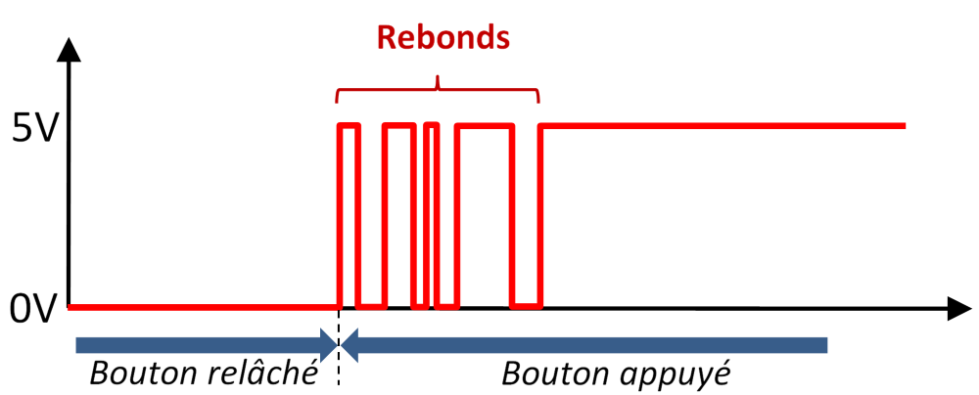

<http://arduino.blaisepascal.fr/index.php/2017/11/30/le-bouton-poussoir/> (schéma pour l’utilsation d’un condo)

Il y’a deux façons de résoudre ce problème : utiliser un condensateur en parallèle pour adoucir le passage transitoire ou attente logiciellement un court instant (250 millisecondes) entre le décompte d’un autre appui sur le bouton pour être sûr de ne pas prendre en compte les rebonds. C’est la deuxième solution qui a été choisie.

Parler de la fonction attach interrupt.